Название работы: Eho (Ехо)
Фамилия, имя автора: Ли Сергей
Номер школы и класса: 393 10
Аннотация работы с графической иллюстрацией: Программа представляет собой игру, в которой игроку предстоит соперничать с искусственным интеллектом. Смысл игры заключается в том, чтобы уменьшить жизни противника до 0, собирая по полю комбинацию кристаллов, наносящих урон, или используя магию (манну), которая так же добывается в процессе складывания комбинаций. Игровой процесс выглядит следующим образом:
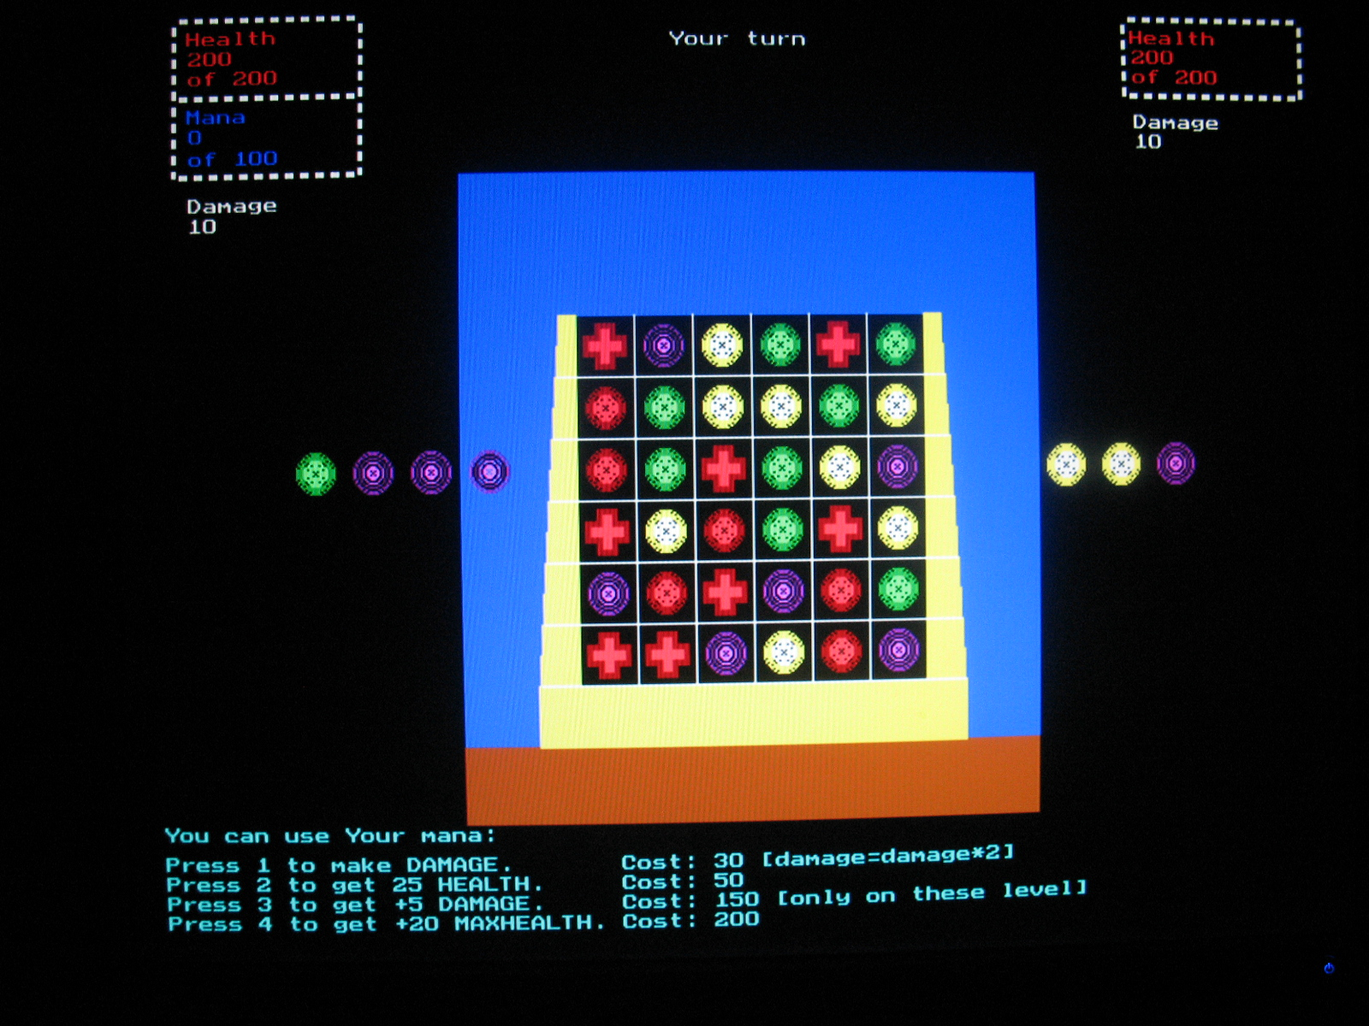
На рисунке в левом и правом верхних углах находится информация о состоянии здоровья, маны и наносимого урона игрока и соперника соответственно. Ходы осуществляются путём «всовывания» кристаллов либо сверху игрового поля, либо по бокам в соответствующий ряд (управление стрелками и Enter). При этом ломается кристалл снизу или выталкивается кристалл с другого края поля. Так же, во время хода, доступно использование заклинаний при помощи кнопок 1,2,3 и 4. Эффект от заклинаний и их «стоимость» в единицах маны всегда в процессе игры написаны снизу. Существует 5 уровней сложности игры, расположенных друг за другом по возрастанию сложности. В процессе игры ведётся подсчёт количиства ходов, за которые игрок либо прошёл уровень, либо проиграл его. Данные об играх записываются в файл Records.txt, который должен распологаться в каталоге с игрой. Просмотр данных можно осуществить в меню Records. Так же, в меню Help находится более подробная справка по проавилам игры.
Описание способов просмотра работы: Программа написана на Pascal, компилировалась в Turbo Pascal 7. Для работы проекта нужно создать папку Eho в каталоге C:\ и поместить туда все файлы из архива Install.zip, прилагающегося к работе. Так же возможен запуск из среды разработки, но тогда в каталоге исполняемого файла должен присутствовать файл Records.txt и Graph.TPU, а так же каталог BGI для графического режима.
Примечание: Файл Records.txt не должен быть изначально пустым, а должен содержать хоть одну запись установленного формата для чтения.

